第 11 讲 多边形与梯形 教师版解析

一、答案速查
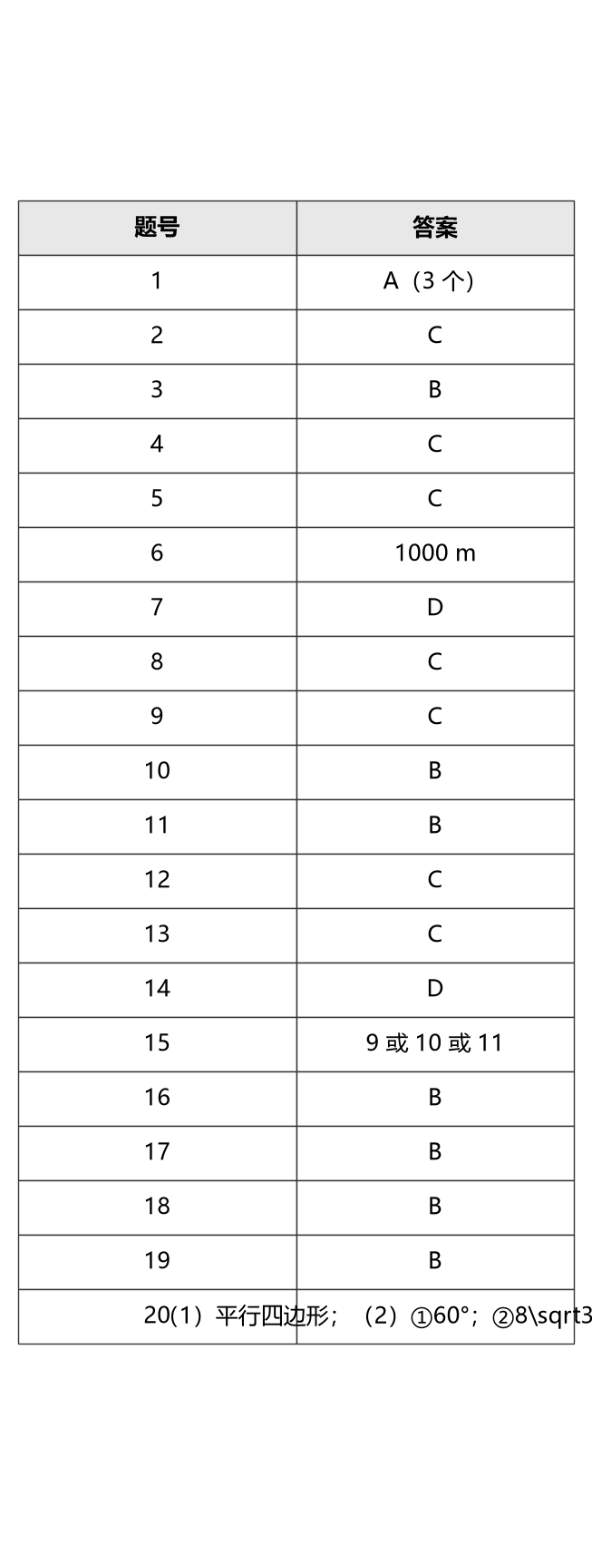

二、例题讲解解析

1．判断多边形个数
答案：A（3 个）
解析：
多边形是在平面内由若干条线段首尾顺次连接组成的封闭图形。判断时抓住三个关键词：
- 由线段组成；
- 首尾顺次连接；
- 封闭图形。
图中属于多边形的是第一个、第二个、第五个，共 3 个。
故选 A。
教学提示： 含有曲线、线段未封闭、线段相交但不按首尾顺次连接的图形，都不能判定为多边形。

2．十二边形的内角和
答案：C
解析：
$n$ 边形内角和公式为：
$$(n−2)×{180}^{∘}$$
十二边形的内角和为：
$$(12−2)×{180}^{∘}=10×{180}^{∘}={1800}^{∘}$$
故选 C。

3．由正多边形内角求边数
答案：B
解析：
每个内角为 ${135}^{∘}$，则每个外角为：
$${180}^{∘}−{135}^{∘}={45}^{∘}$$
正多边形外角和为 ${360}^{∘}$，所以边数为：
$${360}^{∘}÷{45}^{∘}=8$$
故选 B。
易错点： 由一个内角求边数时，优先转化为外角计算，更简洁。

4．梯形中角平分线与中点综合判断
答案：C
解析：
延长 $AE$ 交 $BC$ 的延长线于点 $M$。
因为 $AD∥BC$，所以：
$$∠DAE=∠M$$
又因为 $AE$ 平分 $∠BAD$，所以：
$$∠DAE=∠EAB$$
因此：
$$∠EAB=∠M$$
所以 $AB=BM$。
又因为 $E$ 是 $CD$ 的中点，得：
$$DE=EC$$
结合对顶角：
$$∠DEA=∠CEM$$
可证：
$$△DAE≅△CME$$
所以：
$$AD=CM, AE=EM$$
于是：
$$AB=BM=BC+CM=BC+AD$$
即 D 一定成立。
同时 $AB=BM$ 且 $AE=EM$，点 $E$ 是 $AM$ 的中点，所以在等腰三角形 $ABM$ 中，$BE$ 是底边 $AM$ 上的中线，也是高和角平分线，因此：
$$BE\text{ 平分 }∠ABC, ∠AEB={90}^{∘}$$
所以 A、B 也一定成立。
但 $AE=\frac{1}{2}AB$ 只有在特定角度条件下才成立，不一定成立。
故选 C。
教学提示： 本题关键辅助线是“延长 $AE$ 交 $BC$ 延长线于点 $M$”，将梯形问题转化为三角形与全等问题。

三、当堂练习解析

5．截去三角形一个角后的角度计算
答案：C
解析：
设截线与 $AC,BC$ 交点处三角形内侧的两个角分别为 $∠3,∠4$。
在 $△ABC$ 中：
$$∠3+∠4={180}^{∘}−∠C={180}^{∘}−{70}^{∘}={110}^{∘}$$
又因为 $∠1$ 与 $∠3$ 互补，$∠2$ 与 $∠4$ 互补，所以：
$$∠1+∠2=({180}^{∘}−∠3)+({180}^{∘}−∠4)$$
$$={360}^{∘}−(∠3+∠4)={360}^{∘}−{110}^{∘}={250}^{∘}$$
故选 C。

6．按固定外角行走回到原点
答案：1000 m
解析：
每次向左转 ${18}^{∘}$，说明行走路线对应正多边形的一个外角为 ${18}^{∘}$。
正多边形外角和为 ${360}^{∘}$，所以边数为：
$${360}^{∘}÷{18}^{∘}=20$$
每段走 $50\text{ m}$，共走：
$$20×50=1000\text{ m}$$
故答案为 $1000\text{ m}$。

7．模型赛车五次操作回到出发点
答案：D
解析：
五次操作后回到出发点，可按向量首尾相接构成闭合图形理解。
五次等长运动形成闭合路线时，可能对应的旋转角为：
$${360}^{∘}÷5={72}^{∘}$$
也可能对应绕行两圈的情形：
$${720}^{∘}÷5={144}^{∘}$$
所以：
$$α={72}^{∘}\text{ 或 }{144}^{∘}$$
故选 D。
教学提示： 本题比普通“正五边形外角”多一种绕行情况，不能只选 ${72}^{∘}$。

8．两个正方形与正五边形组合求角
答案：C
解析：
正五边形每个内角为：
$$\frac{(5−2)×{180}^{∘}}{5}={108}^{∘}$$
正方形每个内角为 ${90}^{∘}$。
图中两个底角均为：
$${108}^{∘}−{90}^{∘}={18}^{∘}$$
所以：
$$α={180}^{∘}−{18}^{∘}−{18}^{∘}={144}^{∘}$$
故选 C。

9．梯形中角平分线与中点综合判断
答案：C
解析：
本题与第 4 题相同。
由 $AD∥BC$，延长 $AE$ 交 $BC$ 延长线于 $M$，可证 $△DAE≅△CME$，从而得到：
$$AD=CM, AE=EM$$
又可得 $AB=BM$，所以：
- $BE$ 平分 $∠ABC$；
- $∠AEB={90}^{∘}$；
- $AB=AD+BC$。
但 $AE=\frac{1}{2}AB$ 不一定成立。
故选 C。

10．八边形内角和是外角和的几倍
答案：B
解析：
八边形内角和为：
$$(8−2)×{180}^{∘}={1080}^{∘}$$
任意多边形外角和为：
$${360}^{∘}$$
所以倍数为：
$${1080}^{∘}÷{360}^{∘}=3$$
故选 B。

11．判断不可能是多边形内角和的角度
答案：B
解析：
多边形内角和为：
$$(n−2)×{180}^{∘}$$
因此多边形内角和必须是 ${180}^{∘}$ 的正整数倍，且 $n≥3$。
逐项判断：
- ${180}^{∘}=(3−2)×{180}^{∘}$，可以；
- ${270}^{∘}$ 不是 ${180}^{∘}$ 的整数倍，不可以；
- ${540}^{∘}=(5−2)×{180}^{∘}$，可以；
- ${1440}^{∘}=(10−2)×{180}^{∘}$，可以。
故选 B。

12．由正多边形内角求名称
答案：C
解析：
一个内角为 ${140}^{∘}$，则一个外角为：
$${180}^{∘}−{140}^{∘}={40}^{∘}$$
正多边形外角和为 ${360}^{∘}$，边数为：
$${360}^{∘}÷{40}^{∘}=9$$
所以这个多边形是正九边形。
故选 C。

13．截去一个角后边数变化
答案：C
解析：
截线不过顶点时，截去一个角后新多边形的边数比原多边形多 1。
设新多边形边数为 $n$，则：
$$(n−2)×{180}^{∘}={2520}^{∘}$$
解得：
$$n−2=14, n=16$$
所以原多边形边数为：
$$16−1=15$$
故选 C。

14．截去一个角后原多边形边数的可能情况
答案：D
解析：
设截去一个角后形成的新多边形边数为 $n$，则：
$$(n−2)×{180}^{∘}={1620}^{∘}$$
解得：
$$n=11$$
截去一个角时，新多边形的边数可能：
- 比原多边形多 1；
- 与原多边形相同；
- 比原多边形少 1。
所以原多边形的边数可能为：
$$10,11,12$$
故选 D。
教学提示： 截角问题一定要区分截线是否经过顶点。若题目未限定“不过顶点”，通常要讨论三种情况。

15．截角后内角和为 ${1440}^{∘}$
答案：9 或 10 或 11
解析：
设截去一个角后形成的新多边形边数为 $n$，则：
$$(n−2)×{180}^{∘}={1440}^{∘}$$
解得：
$$n=10$$
截去一个角后，新多边形的边数可能比原多边形多 1、不变或少 1。
因此原多边形边数可能为：
$$9\text{ 或 }10\text{ 或 }11$$

16．每次左转 ${45}^{∘}$ 的行走路线
答案：B
解析：
每次左转 ${45}^{∘}$，表示正多边形的一个外角为 ${45}^{∘}$。
边数为：
$${360}^{∘}÷{45}^{∘}=8$$
每段走 $10$ 米，所以第一次回到出发点时共走：
$$8×10=80\text{ 米}$$
故选 B。

17．正六边形与正五边形组合求角
答案：B
解析：
正六边形每个外角为：
$${360}^{∘}÷6={60}^{∘}$$
正五边形每个外角为：
$${360}^{∘}÷5={72}^{∘}$$
图中构造出的中间三角形有两个角分别为 ${60}^{∘}$ 和 ${72}^{∘}$，所以第三个角为：
$${180}^{∘}−{60}^{∘}−{72}^{∘}={48}^{∘}$$
再利用一点周角关系：
$$∠ABC={360}^{∘}−{48}^{∘}−{120}^{∘}−{108}^{∘}={84}^{∘}$$
故选 B。

18．正六边形与正五边形重合边求角
答案：B
解析：
正六边形每个内角为：
$$\frac{(6−2)×{180}^{∘}}{6}={120}^{∘}$$
正五边形每个内角为：
$$\frac{(5−2)×{180}^{∘}}{5}={108}^{∘}$$
在正五边形相关等腰三角形中：
$$∠CDH=∠CHD=\frac{{180}^{∘}−{108}^{∘}}{2}={36}^{∘}$$
四边形 $BCDP$ 的内角和为 ${360}^{∘}$，所以：
$$∠BPD={360}^{∘}−{120}^{∘}−{120}^{∘}−{36}^{∘}={84}^{∘}$$
故选 B。

19．正六边形与正五边形叠合求角
答案：B
解析：
正六边形每个内角为：
$${120}^{∘}$$
正五边形每个内角为：
$${108}^{∘}$$
由图形组合的角度关系可得：
$$∠ANG={720}^{∘}−3×{120}^{∘}−2×{108}^{∘}$$
$$={720}^{∘}−{360}^{∘}−{216}^{∘}={144}^{∘}$$
故选 B。
教学提示： 正多边形组合题常用“内角、外角、周角、多边形内角和”四类角度关系拼接求解。

20．梯形中的平行四边形、等边三角形与面积
答案：
（1）四边形 $ABED$ 是平行四边形；（2）① $∠B={60}^{∘}$；② $S_{ABED}=8\sqrt{3}{\text{ cm}}^{2}$。
解析：

（1）判断四边形 $ABED$ 的形状
因为：
$$AD∥BC$$
且点 $E$ 在 $BC$ 上，所以：
$$AD∥BE$$
又因为：
$$AB∥DE$$
因此四边形 $ABED$ 的两组对边分别平行，所以四边形 $ABED$ 是平行四边形。

（2）① 求 $∠B$
由（1）知四边形 $ABED$ 是平行四边形，所以：
$$AD=BE, AB=DE$$
又已知：
$$AB=AD=DC, EC=BE$$
因此：
$$DE=DC=EC$$
所以 $△DCE$ 是等边三角形。
于是：
$$∠C={60}^{∘}$$
又因为 $AB=DC$，且 $AD∥BC$，所以梯形 $ABCD$ 是等腰梯形，同一底边上的两个底角相等：
$$∠B=∠C={60}^{∘}$$

（2）② 求四边形 $ABED$ 的面积
当 $DC=4\text{ cm}$ 时，由上面结论：
$$BE=EC=DC=4\text{ cm}$$
作 $DF⟂BC$ 于点 $F$。
在等边三角形 $DCE$ 中，高 $DF$ 也是中线，所以：
$$CF=\frac{1}{2}EC=2\text{ cm}$$
在直角三角形 $DCF$ 中：
$$DF=\sqrt{DC^{2}−CF^{2}}=\sqrt{4^{2}−2^{2}}=\sqrt{12}=2\sqrt{3}\text{ cm}$$
四边形 $ABED$ 是平行四边形，以 $BE$ 为底、$DF$ 为高，面积为：
$$S_{ABED}=BE⋅DF=4×2\sqrt{3}=8\sqrt{3}{\text{ cm}}^{2}$$

四、教师讲评建议

1. 本讲核心公式
- 多边形内角和：
$$(n−2)×{180}^{∘}$$
- 任意多边形外角和：
$${360}^{∘}$$
- 正多边形每个外角：
$$\frac{{360}^{∘}}{n}$$
- 正多边形每个内角：
$$\frac{(n−2)×{180}^{∘}}{n}={180}^{∘}−\frac{{360}^{∘}}{n}$$
- 梯形面积：
$$S=\frac{1}{2}(\text{上底}+\text{下底})×\text{高}$$
- 平行四边形面积：
$$S=\text{底}×\text{高}$$

2. 重点题型方法
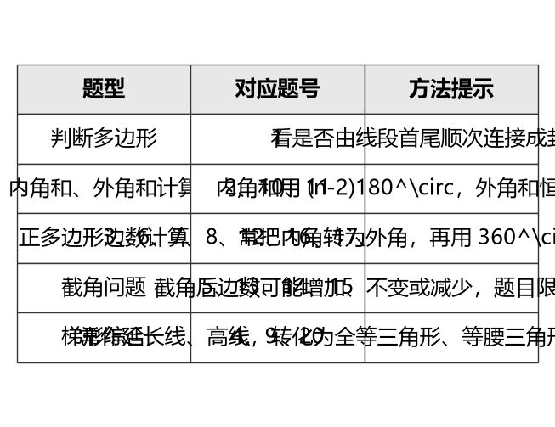

3. 易错点提醒
- 外角和与边数无关。 任意多边形外角和都是 ${360}^{∘}$。
- 截角问题要分类。 若截线不过顶点，新多边形边数比原来多 1；若题目未说明，要考虑三种可能。
- 正多边形组合题先算标准角。 正五边形内角 ${108}^{∘}$，正六边形内角 ${120}^{∘}$，正方形内角 ${90}^{∘}$。
- 样式相同的梯形题要抓辅助线。 第 4、9 题的关键是延长 $AE$；第 20 题的关键是作 $DF⟂BC$。
- “不一定成立”题要找反例意识。 不是证明某个结论成立，而是证明其他选项必成立，剩余选项不必然成立。

